

**QUALIDADE DE SOFTWARE**

TIAGO DA PAZ MOREIRA

Análise de Qualidade

SÃO JOSÉ DOS CAMPOS/SP

2024

# RESUMO

O presente documento tem por objetivo, analisar um determinado produto quanto aos critérios de qualidade, no que tange aos aspectos de sua usabilidade, matéria prima aplicada, performasse, design, dentre outros aspectos, a fim de que se possa auferir uma opinião ao final deste relatório.

# SUMÁRIO

1. RESUMO 2

2. SUMÁRIO 3

3. INTRODUÇÃO 4

4. O PROJETO 5

4.1 Detalhes do produto ou serviço 5

4.2 Tabela de Análise 5

4.3 Relatório 6

4.4 Evidências 7

4.5 Onde encontrar 8

5. CONCLUSÃO 8

6. REFERÊNCIAS BIBLIOGRÁFICAS 8

# INTRODUÇÃO

A preocupação com a melhoria da qualidade de produto das empresas é de fundamental importância. No entanto, não basta que ela exista, a mesma deve ser reconhecida e medida pela satisfação do cliente

Este trabalho tem por objetivo realizar a avaliação da qualidade de um produto, no caso um aparelho celular, através de uma metodologia de avaliação conforme se segue este relatório.

Após a realização desta avaliação será feita uma análise dos resultados obtidos, sugerindo melhorias a serem realizadas, de forma que, após a implementação de tais melhorias, sua qualidade seja melhorada.

# O PROJETO

Este projeto trata-se da avaliação da qualidade de um produto físico. No relatório em questão trata-se de um aparelho celular **Smartphone Motorola Moto G34 5G 256GB**. Tal avaliação deverá identificar pontos fracos e fortes do aparelho em questão de forma que, a partir de seu resultado, seja possível elaborar um plano para o desenvolvimento de melhorias na qualidade do aparelho.

## Detalhes do produto ou serviço

|  |  |
| --- | --- |
| **Nome do produto ou serviço:** | SMARTPHONE MOTO G34 |
| **Fabricante:** | MOTOROLA |
| **Tempo de uso:** | 6 Meses |
| **Outros detalhes relevantes sobre o produto:** | **Sistema Operacional**  Android 14  **Memória RAM**  8 GB + 8 GB RAM Boost  **Armazenamento**  Armazenamento Total: 256 GB Armazenamento Disponível: 241 GB Memória Externa: Micro SD | 1 TB  **Processador**  Snapdragon 695 (2,2 GHz Octa-Core) | Adreno 619  **Camera Traseira**  *Câmera Principal:* 50 MP | Lente 74° Aberturaf/1,8 *Câmera Macro***:** 2 MP | Lente 86° Aberturaf/2,4 *Zoom Digital*: 8x Flash: Sim | LED  Câmera Principal: 50 MP | Lente 74° | Abertura f/1,8 Câmera Macro: 2 MP | Lente 86° | Abertura f/2,4 Zoom Digital: 8x Flash: Sim | LED  **Câmera Frontal**  *Câmera Principal Frontal*: 16 MP | Lente 82° | Aberturaf/2,45 *Captura de vídeo:* Full HD (30 fps) |

## Tabela de Análise

|  |  |  |
| --- | --- | --- |
| **Característica** | **Sua percepção** | **Referência da evidência** |
| **Usabilidade:** | O aparelho possui boa usabilidade, interface do sistema simples, possui um bom tamanho, não é muito grande e nem tão pequeno. | **Imagem1**: Interface de sistema e percepção de tamanho. |
| **Matéria prima:** | Plástico em toda sua parte traseira e laterais, material aparenta boa qualidade e resistência. | **Imagem 2**: Parte traseira do aparelho. |
| **Performance:** | O aparelho possui bom desempenho quanto a suas funcionalidades, atende ao prometido, ótimo armazenamento interno e processador muito eficiente. Porém suas câmeras frontais deixam a desejar, uma vez que, a qualidade das imagens não são tão boas, pois possui poucos Mega pixels. | Não Consta. |
| **Design:** | Possui um Design interessante e elegante, aparentando ser um aparelho moderno. | **Imagem 3**: Conseguimos perceber um aparelho que aparenta ser bem moderno e atrativo. |
| **Bateria:** | Sua bateria não dura tanto quanto o fabricante indica, mas chega próximo, deixando a desejar como a maioria dos aparelhos celulares do tipo Android. | Não Consta. |

## Relatório

Atualmente a Motorola produz telefones celulares e tables com o sistema operacional Android com destaque para os celulares da linha Motorola Razz, e os tablets Motorola Xoom e Motorola Xoom 2. Depois de ser comprada pela Google, em agosto de 2013 a empresa lança seu primeiro smartphone após ser adquirida pela empresa

Neste relatório analisamos um de seus modelos que está a venda atualmente no mercado o MOTO G34, um dos modelos da família de Smartphones MOTO G da Motorola, que conforme a cima apresentou desempenho aos critérios de **Usabilidade, Matéria – prima, Performance, Design, Bateria.**

Com essa analise podemos perceber pontos positivos e alguns outros negativos, que são passiveis de melhorias, mas no geral um excelente aparelho, levando em consideração o valor de mercado, que não é dos mais caros, mas que apresenta um ótimo custo benefícios, se levarmos em consideração a tecnologia embarcada e excelente desempenho, principalmente com a sua utilização para o dia a dia.

## Evidências

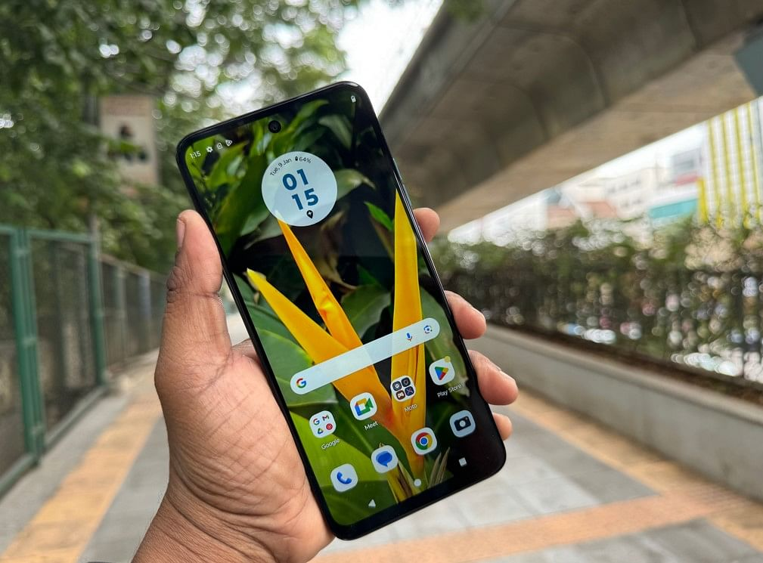  
**Imagem 1**: *Interface do Sistema*

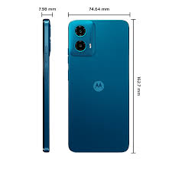

**Imagem 2:** *Parte Traseira e lateral.*



**Imagem 3:** *Design*

## Onde encontrar

Este Smartphone pode ser encontrado em vários e commerces pela internet e no próprio site oficial da Motorola conforme alguns links abaixo:

**Loja Motorola**

[**https://www.motorola.com.br/moto-g34-5g-256-gb/p?idsku=1509&gad_source=1&gclid=CjwKCAjw5qC2BhB8EiwAvqa41ldqTbCZ4edhRiKKdGTNTIf5JVAy8GnG_efHaBeY7LW6UiNBfIhdDhoCk0gQAvD_BwE**](https://www.motorola.com.br/moto-g34-5g-256-gb/p?idsku=1509&gad_source=1&gclid=CjwKCAjw5qC2BhB8EiwAvqa41ldqTbCZ4edhRiKKdGTNTIf5JVAy8GnG_efHaBeY7LW6UiNBfIhdDhoCk0gQAvD_BwE)

**Amazon**

[**https://www.amazon.com.br/Smartphone-Motorola-Boost-256GB-Vanilla/dp/B0CXGJPRNF/ref=asc_df_B0CXGJPRNF/?tag=googleshopp00-20&linkCode=df0&hvadid=647525707187&hvpos=&hvnetw=g&hvrand=10737605607681241789&hvpone=&hvptwo=&hvqmt=&hvdev=c&hvdvcmdl=&hvlocint=&hvlocphy=1001772&hvtargid=pla-2295789171811&psc=1&mcid=d7819f2706c63023b66b0253ee6a6212**](https://www.amazon.com.br/Smartphone-Motorola-Boost-256GB-Vanilla/dp/B0CXGJPRNF/ref=asc_df_B0CXGJPRNF/?tag=googleshopp00-20&linkCode=df0&hvadid=647525707187&hvpos=&hvnetw=g&hvrand=10737605607681241789&hvpone=&hvptwo=&hvqmt=&hvdev=c&hvdvcmdl=&hvlocint=&hvlocphy=1001772&hvtargid=pla-2295789171811&psc=1&mcid=d7819f2706c63023b66b0253ee6a6212)

**Casas Bahia**

[**https://www.casasbahia.com.br/smartphone-motorola-moto-g24-grafite-com-256gb-8gb-ram-boost-tela-de-6-6-camera-dupla-dolby-atmos-android-14-e-processador-octa-core-55066680/p/55066680?utm_medium=cpc&utm_source=GP_PLA&IdSku=55066680&idLojista=10037&tipoLojista=1P&gclsrc=aw.ds&&utm_campaign=gg_pmax_core_tele&gad_source=1&gclid=CjwKCAjw5qC2BhB8EiwAvqa41mlVN5wI-OeYMGkrSehBR6wrNmnrYf06jt7uzgWYJrYFIF-a8LYvmhoC_HQQAvD_BwE**](https://www.casasbahia.com.br/smartphone-motorola-moto-g24-grafite-com-256gb-8gb-ram-boost-tela-de-6-6-camera-dupla-dolby-atmos-android-14-e-processador-octa-core-55066680/p/55066680?utm_medium=cpc&utm_source=GP_PLA&IdSku=55066680&idLojista=10037&tipoLojista=1P&gclsrc=aw.ds&&utm_campaign=gg_pmax_core_tele&gad_source=1&gclid=CjwKCAjw5qC2BhB8EiwAvqa41mlVN5wI-OeYMGkrSehBR6wrNmnrYf06jt7uzgWYJrYFIF-a8LYvmhoC_HQQAvD_BwE)

# CONCLUSÃO

Neste trabalho pude aprender o que é analisar a qualidade de um produto, verificando pontos importantes de um determinado produto, seus pontos positivos e negativos, e o que pode ser melhorado. Utilizando o senso critico para chegar a uma conclusão, de acordo com a experiencia de usabilidade desse produto dentre outras. Aprendendo também a criar um relatório de qualidade, para que futuramente possa aplicar essas habilidades desenvolvidas nas atividades do dia a dia na função de QA.

# REFERÊNCIAS BIBLIOGRÁFICAS

1. IMAGENS

<https://www.google.com/imgres?q=interface%20motorola%20g34&imgurl=https%3A%2F%2Fwww.tecstudio.com.br%2Fwp-content%2Fuploads%2F2024%2F01%2Fmotorola_G34.jpg&imgrefurl=https%3A%2F%2Fwww.tecstudio.com.br%2Fmotorola%2Fmotorola-moto-g34-5g-novo-vazamento-confirma-o-retorno-do-modelo-moto-g3-apos-ausencia-em-2023%2F&docid=QckMltOd18NIAM&tbnid=tLSHxjovmWmRNM&vet=12ahUKEwip1Ja5k4yIAxVhA7kGHY_iJ8gQM3oECG0QAA..i&w=1920&h=1080&hcb=2&ved=2ahUKEwip1Ja5k4yIAxVhA7kGHY_iJ8gQM3oECG0QAA>

<https://www.motorola.com.br/moto-g34-5g-256-gb/p?idsku=1509&gad_source=1&gclid=CjwKCAjw5qC2BhB8EiwAvqa41nyC-sqZ9Q3WogKUCBlXY08sNB-MD8levz4molCHcMlJ8qYsC5E79BoC-uwQAvD_BwE>